Mapa poglądowa dot. ulicy Jesionowej w Krasicach
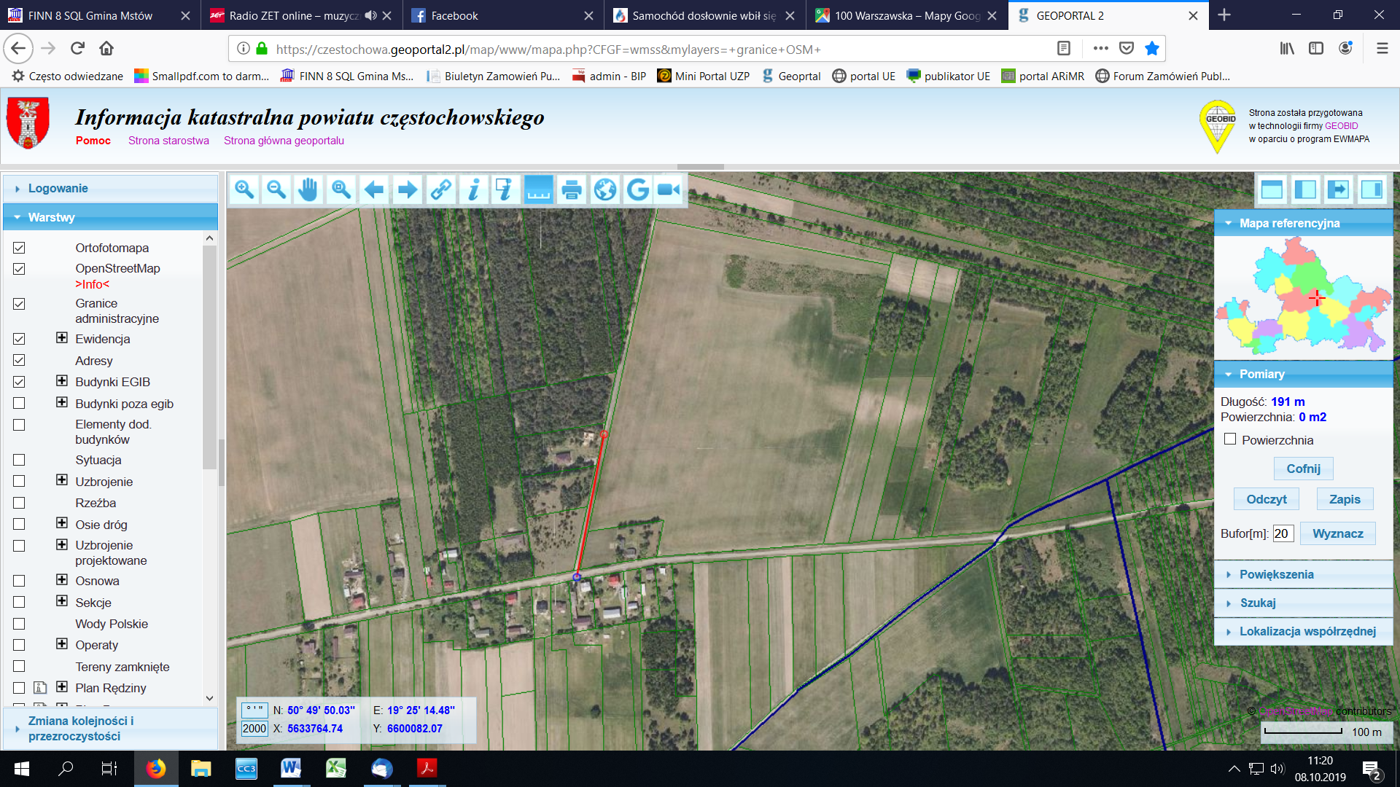
Mapa poglądowa ulicy Sosnowej
